Final Homework

This is the final homework for the Chandrakasem Word Camp. Please design a certificate for yourself. You may use the following sentences:

CERTIFICATE

This is to certify that

(your name)

has completed the Chandrakasem Word Camp on 22th November 2022, held by Chandrakasem Rajabhat University in cooperation with Kasetsart University.

Leave two spaces for signatures at the bottom. One should be your dean and another should be for me (Chawanat Nakasan, Instructor).

You must use A4 and white paper. The orientation should be landscape. You may use any font included with Word, or use Sarabun. (Design tip: Use two fonts, one for “CERTIFICATE” and another for other text.)

(สำคัญ) หากต้องการใส่ตราสัญลักษณ์ (ไม่บังคับว่าต้องใส่) ต้องใส่ทั้งตราสัญลักษณ์ของ มจษ. และ มก. คู่กัน โดยให้เว้นระยะระหว่างตราสัญลักษณ์ประมาณหนึ่งช่วงความกว้างของตัว “U” ในตราสัญลักษณ์ มก. และให้เว้นระยะระหว่างตราสัญลักษณ์กับวัตถุอื่นใดในเอกสารด้วยความกว้างเท่ากัน (หนึ่งช่วง “U”) และตราสัญลักษณ์ทั้งสองต้องสูงเท่ากัน

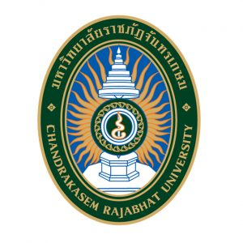

Submit both .docx and .pdf to Prof. Nataya for further handling. Best of luck at the competition.